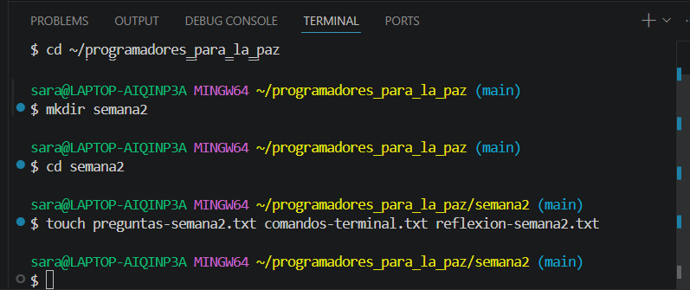

Nos aparece la carpeta con las secciones creadas
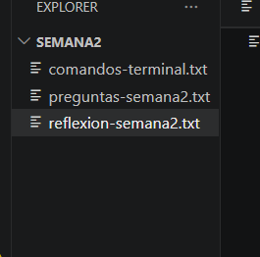

Cuando tengamos las actividades realizadas las subimos a github
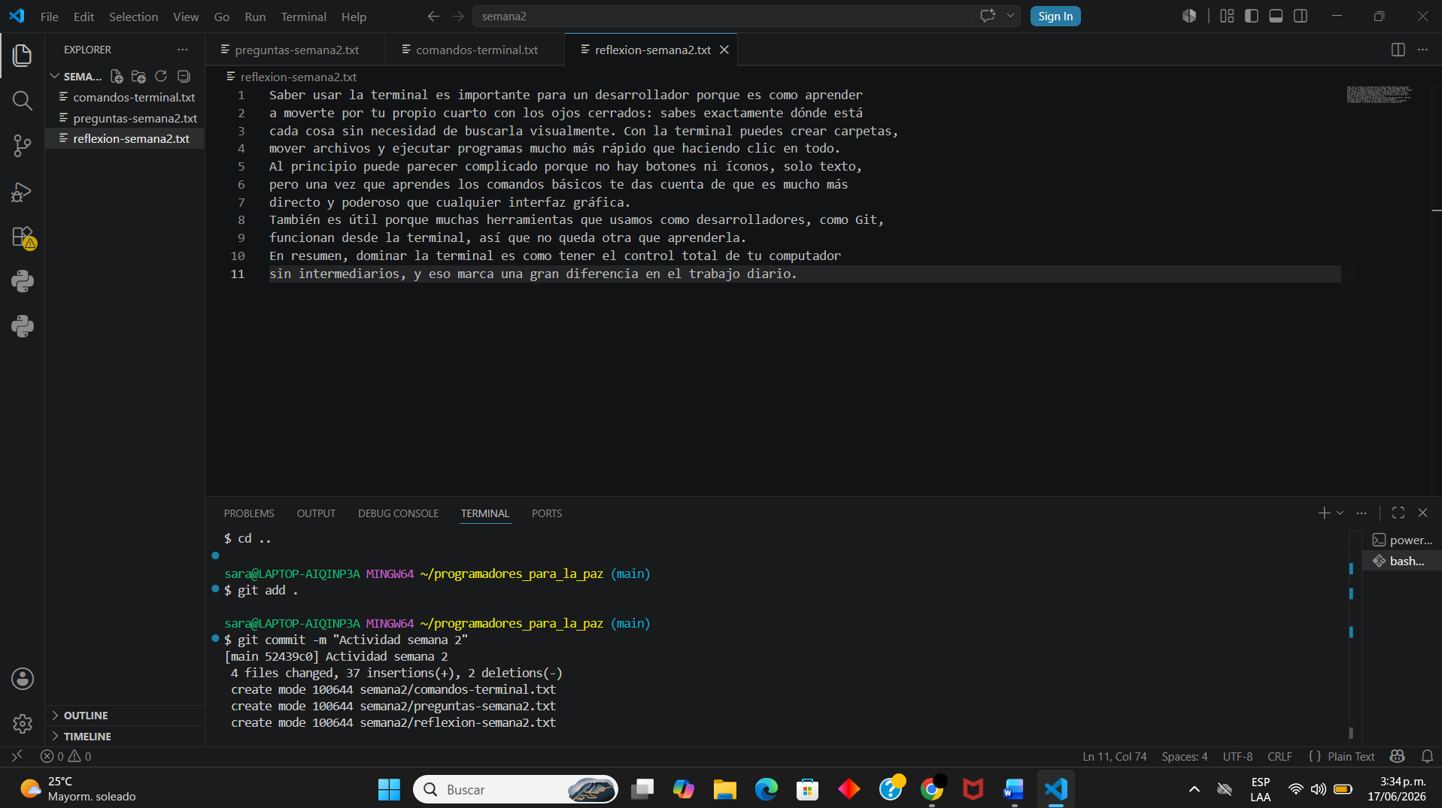
Luego verifico que se subiera correctamente
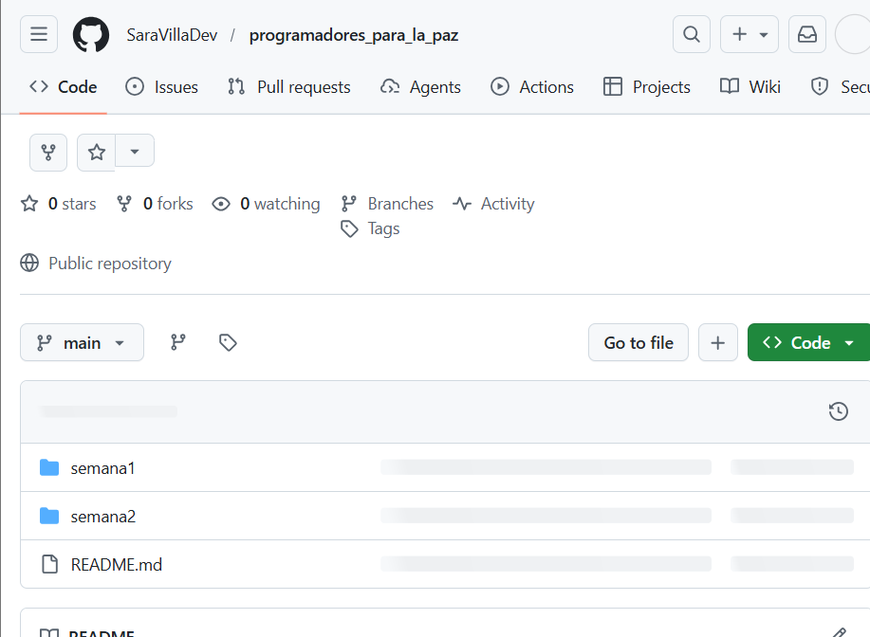
Link repo: https://github.com/SaraVillaDev/programadores_para_la_paz
Trabajé en mi computador local usando VS Code con Git Bash.

